**СБОРНИК**

**ЛАБОРАТОРНЫХ РАБОТ ПО ДИСЦИПЛИНЕ «ФИЗИКА»**

**для обучающихся первого курса очной формы обучения**

Сборник лабораторных работ по дисциплине «Физика»

Сборник составлен в соответствии с рабочей программой по дисциплине «Физика», содержит 18лабораторных работ по основным разделам. Предназначен для обучающихся 1 курсапо специальностями профессиям технического профиля.

Одобрено на заседании методического объединения «Математика, информатика и физика».

Протокол № «_6_» от «_26_»_февраля_2019 г.

Оглавление

ВВЕДЕНИЕ 4

# РАЗДЕЛ 1. МЕХАНИКА

Лабораторная работа №1 «Изучение равноускоренного движения тела» 6

Лабораторная работа№ 2«Измерение силы трения скольжения и сравнение ее с весом тела» 8

Лабораторная работа № 3«Изучение закона сохранения механической энергии» 10

Раздел 2. Молекулярная физика и термодинамика

Лабораторная работа №4 «Исследование одного из изопроцессов (Закон Бойля-Мариотта)» 12

Лабораторная работа №5 «Измерение относительной влажности воздуха» 14

Раздел 3. Основы электродинамики

Лабораторная работа № 6 «Определение электроёмкости плоского конденсатора» 15

Лабораторная работа № 7 «Изучение последовательного соединения проводников» 17

Лабораторная работа № 8 «Изучение параллельного соединения проводников» 19

Лабораторная работа № 9 «Исследование мощности, потребляемой лампой, от напряжения на её зажимах» 21

Лабораторная работа № 10 «Измерение эдс и внутреннего сопротивления источника тока» 23

Лабораторная работа № 11 «Наблюдение действия магнитного поля на ток» 25

Лабораторная работа № 12 «Изучение явления электромагнитной индукции» 27

Раздел 4. Колебания и волны

Лабораторная работа № 13 «Определение ускорения свободного паденияпри помощи маятника» 29

Раздел 5. Оптика

Лабораторная работа №14 «Определение показателя преломления стекла» 31

Лабораторная работа №15 «Наблюдение интерференции и дифракции света» 33

Лабораторная работа № 16 «Измерение длины световой волны при помощи дифракционной решетки» 35

Лабораторная работа №17 «Наблюдение сплошного и линейчатого спектров» 37

Раздел 6. Квантовая физика

Лабораторная работа №18 «Изучение треков заряженных частиц по готовым фотографиям» 38

ПРИЛОЖЕНИЕ 1 Алгоритм оформления отчёта по лабораторной работе 40

ПРИЛОЖЕНИЕ 2 «Определение цены деления прибора» 41

ПРИЛОЖЕНИЕ 3пСИХРОМЕТР 42

# ПРИЛОЖЕНИЕ 4 ПСИХРОМЕТРИЧЕСКАЯ ТАБЛИЦА 43

ПРИЛОЖЕНИЕ 5 Фотографии треков заряженных частиц 44

Литература 45

# ВВЕДЕНИЕ

Сборник предназначен для организации эффективной работы студентов налабораторныхи практических занятиях по дисциплине «Физика».

В содержание входит 18 лабораторных работ, которые предназначены для студентов 1 курса очной формы обученияпо специальностям и профессиям технического профиля.

Перечень лабораторных работ указан в соответствии с рабочими программами для студентов, обещающихся по программам профессий начального профессионального образования (ППКРС) и специальностей среднего профессионального образования (ППССЗ), и соответствует требованиям федерального компонента стандарта среднего (полного) общего образования базового уровня.Содержание работ охватывает следующие разделы: «Механика», «Молекулярная физика и термодинамика», «Основы электродинамики», «Колебания и волны», «Оптика», «Квантовая физика».

**Ведущей целью** лабораторных и практических занятий является:формирование практических умений - профессиональных или учебных (выполнение определенных действий, операций, необходимых в последующей профессиональной или учебной деятельности).

Выполнение студентами лабораторных и практических работ направлено на решение таких **задач**, как:

1. Обобщение, систематизацию, углубление, закрепление полученных теоретических знаний по конкретным темам дисциплин рабочего учебного плана;
2. Формирование умений применять полученные знания на практике, реализацию единства интеллектуальной и практической деятельности;
3. Развитие интеллектуальных умений у будущих специалистов: аналитических, проектировочных, конструктивных и других;
4. Выработку при решении поставленных задач таких профессионально значимых качеств, как самостоятельность, ответственность, точность, творческая инициатива.

В каждой лабораторной работе определена цель и поставлены задачи, выполнение которых должно привести к достижению цели.

Перед выполнением лабораторных и практических работ для студентов проводится инструктаж по технике безопасности. Время выполнения работы 40-50 минут в зависимости от степени её сложности.

После окончания работы каждый студент оформляет **отчёт**по следующей схеме:

1. Дата, название и номер работы.
2. Цель работы.
3. Перечень оборудования.
4. Схема или зарисовка оборудования.
5. Порядок выполнения работы.
6. Запись цены деления шкалы измерительного прибора.
7. Необходимые расчёты.
8. Вывод о проделанной работе.

В конце сборника приводятся приложения, содержащие необходимые данные для успешного выполнения лабораторной работы,и список литературы.

Все лабораторные работы должны быть выполнены в сроки, определённые календарным планом преподавателя. Обучающиеся, не получившие зачёт за выполнение лабораторных работ, к экзамену не допускаются.

Оценивание лабораторных работ осуществляется с помощью критериев, составленных для каждой работы и зависит от количества баллов, набранных обучающимися за каждый этап её выполнения.

*Примечания:*

• Во всех случаях оценка снижается, если ученик не соблюдал требований техники безопасности при проведении эксперимента.

• В тех случаях, когда учащийся показал оригинальный подход к выполнению работы, но в отчете содержатся недостатки, оценка за выполнение работы, по усмотрению преподавателя, может быть повышена по сравнению с указанными нормами.

# РАЗДЕЛ 1. МЕХАНИКА

# Лабораторная работа №1

## Изучение равноускоренного движения тела

**Цель работы:**изучить равноускоренное движения тела, и рассчитать ускорение тела, движущегося по наклонному желобу.

**Оборудование:** прибор для изучения прямолинейного движения, штатив с муф­той и перекладиной

**Ход работы:**

1. **(1б)Соберите установку.**

Направляющую рейку прибора для изучения прямолинейного движения устанавливают наклонно с помо­щью штатива. Верхний край рейки должен располагаться на высоте 18-19 см от поверх­ности стола. Под нижний край рейки подкладывают пластиковый коврик. Удерживая каретку на направляющей рейке в крайним положении (сверху) размещают первый датчик. Он установлен так, чтобы секундомер запускался, как только каретка начнёт дви­гаться. Второй датчик уста­навливают на расстоянии от первого (например, 20 см).

1. **(3б)Проведите опыты и измерения:**
2. (1б) Измерить по шкале линейки расстояние между датчиками – S1, замеряют t1 при запуске каретки.
3. (2б) Производят еще 2 пуска ка­ретки, всякий раз записывая показания секундомера.
4. **(9б)Сделайте расчёты:**
5. (3б) Подставив значения  и , определите ускорение , подставив в уравнение (так считаем a2, a3):



1. (1б) Определить среднее значение ускорения:



1. (3б) Расчёт абсолютной погрешности: Δа1=|аср-а1|, Δа2…..
2. (1б) Определить среднее значение абсолютной погрешности ускорения:



1. (1б) Расчёт относительной погрешности:
$$ε=\frac{∆а_{ср}}{а_{ср}}*100\%$$

2. **(1б)Результаты измерений и вычислений запишите в таблицу:**

|  |  |  |  |  |  |  |  |
| --- | --- | --- | --- | --- | --- | --- | --- |
| № опыта | S, м | t, с |  |  | Δа, м/с2 | Δаср, м/с2 | ε,% |
| 1. |  |  |  |  |  |  |  |
| 2. |  |  |  |  |
| 3. |  |  |  |  |

1. **(1б) Запишите результат измерений:**
2. **(2б)Сделайте вывод о проделанной работе.**

**Вывод: в результате проделанной работы я научился (научилась)___________, я узнал (а) _________________.** *У меня вызвало затруднения (если возникли вопросы).*

1. **(2б) Дайте ответы на вопросы:**
2. **(1б)**Чем отличается «ускоренное» движение от «замедленного»?
3. **(1б)**Начальная и конечная скорости движения тела соответственно равны 5 м/с и 1 м/с. Как движется это тело?

# Критерии оценивания:

# *Всего 19 баллов*

# Оценка «5» - 18-19 баллов;

# Оценка «4» - 15-17 баллов;

# Оценка «3» - 10-14 баллов;

# Оценка «2» - менее 9 баллов;

# «- 1 балл» - за отсутствие единиц измерения у физических величин.

**«- 1 балл» - за отсутствие описания хода работы.**

# Лабораторная работа № 2

**Измерение силы трения скольжения и сравнение ее с весом тела**

**Цель работы:** научиться измерять силу трения, исследовать зависимость силы трения от веса тела.

**Оборудование:**направляющая рейка (трибометр), каретка, набор грузов, динамометр.

**Ход работы:**

1. **(1б)Для записи результатов измерений подготовьте таблицу:**

|  |  |  |  |  |
| --- | --- | --- | --- | --- |
| № опыта | Вес каретки,**Н** | Вес груза,**Н** | Вес каретки  с грузом,**Н** | Сила трения,**Н** |
| 1. |  |  |  |  |
| 2. |  |  |  |  |
| 3. |  |  |  |  |

1. **(9б)Проведите опыты и измерения с предложенным оборудованием:**
2. (1б) Подвесьте каретку к динамометру и определите её вес.
3. (1б) 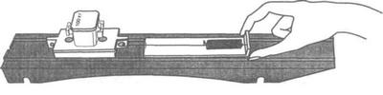Положите перед собой направляющую рейки так, чтобы она расположилась на поверхности стола горизонтально, как показано на рис 1.
4. (1б) На направляющую рейки положите каретку и прицепите к ней динамометр. Придерживая одной рукой направляющую рейки, в другую руку возьмите динамометр и потяните за него так, чтобы он и каретка стали бы равномерно перемещаться вдоль рейки. Величина силы, которую при этом покажет динамометр, будет равна величине силы трения между поверхностями рейки и каретки.

Рис. 1

1. (1б) Занесите в таблицу результаты измерений, полученные в первом опыте.
2. (1б) Измерьте вес одного груза.
3. (1б) Вычислите и занесите в таблицу общий вес каретки с грузом.
4. (1б) Установите груз на верхней поверхности каретки, повторите опыт и занесите в таблицу измеренное значение силы трения.
5. (1б) Подвесьте к динамометру два груза и определите их общий вес.
6. (1б) Оба груза установите на каретке и определите силу трения для каретки с двумя грузами.
7. **(2б)Постройте график зависимости силы трения от веса тела. Как меняется сила трения при изменении веса тела**

$\vec{F}$,H

$\vec{Р}$,Н

1. **(2б)Сделайте вывод о проделанной работе.**

**Вывод: в результате проделанной работы я научился (научилась)___________, я узнал (а) _________________.** *У меня вызвало затруднения (если возникли вопросы).*

1. **(1б)Дайте на вопрос:**какова причина возникновения сил трения?

# Критерии оценивания:

# *Всего 15 баллов*

# Оценка «5» - 14-15 баллов;

# Оценка «4» - 12-13 баллов;

# Оценка «3» - 9-11 баллов;

# Оценка «2» - менее 8 баллов;

# «- 1 балл» - за отсутствие единиц измерения у физических величин.

# «- 1 балл» - за отсутствие в описании работы цели и списка оборудования.

# Лабораторная работа № 3

**Изучение закона сохранения механической энергии**

**Цель работы:** научиться измерять потенциальную энергию поднятого над землей тела и деформированной пружины; сравнить два значения потенциальной энергии системы.

**Оборудование:**штатив с муфтой и лапкой, динамометр лабораторный, линейка, груз массой **m** на нити длиной **l**.

**Ход работы:**

1. **(1б)Соберитеустановку, показанную на рис 2.**

Динамометр укрепляется в лапке штатива!

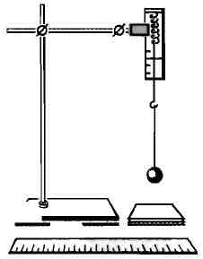

Рис.2

1. **(4б)Проведите опыты и необходимые измерения:**
2. (1б) Привяжите груз к нити, другой конец нити привяжите к крючку динамометра и измерьте вес груза **P=m∙g** (в данном случае вес груза равен его силе тяжести).
3. (1б) Измерьте длину l нити, на которой привязан груз.
4. (1б) Поднимите груз до точки 0 (отмеченной на динамометре).
5. (1б) Отпустите груз, измерьте динамометром максимальную силу упругости **Fynp** и линейкой максимальное растяжение пружины **Δl**, отсчитывая его от нулевого деления динамометра.
6. **(5б)Сделайте расчёты:**
7. (1б)Вычислите высоту, с которой падает груз:**h = l + Δl** (это высота, на которую смещается центр тяжести груза).
8. (1б)Вычислите потенциальную энергию поднятого груза **Е'п = m∙g ∙ (l + Δl)**.
9. (1б)Вычислите энергию деформированной пружины **E"п = Fупр ∙Δl/2.**
10. (2б)Сравните значения энергий Е'п и E"п.Подумайте, почему значения этих энергий совпадают не совсем точно.
11. **(1б)Результаты измерений и вычислений занесите в таблицу:**

|  |  |  |  |  |  |  |
| --- | --- | --- | --- | --- | --- | --- |
| **P=m∙g, Н** | **l, м** | **Δl, м** | **Fупр , Н** | **h = l + Δl, м** | **Е'п, Дж** | **E"п, Дж** |
|  |  |  |  |  |  |  |
|  |  |  |  |  |  |  |

1. **(2б) Сделайте вывод о проделанной работе.**

**Вывод: в результате проделанной работы я научился (научилась)___________, я узнал (а) _________________.** *У меня вызвало затруднения (если возникли вопросы).*

# Критерии оценивания:

# *Всего 13 баллов*

# Оценка «5» - 12-13 баллов;

# Оценка «4» - 10-11 баллов;

# Оценка «3» - 7-9 баллов;

# Оценка «2» - менее 7 баллов;

# «- 1 балл» - за отсутствие единиц измерения у физических величин.

# «- 1 балл» - за отсутствие в описании работы цели и списка оборудования.

## РАЗДЕЛ 2. МОЛЕКУЛЯРНАЯ ФИЗИКА И ТЕРМОДИНАМИКА

# Лабораторная работа №4

**Исследование одного из изопроцессов (закон Бойля-Мариотта)**

**Цель работы:**  исследовать зависимость изменения давления газа и его объёма при постоянной температуре.

**Оборудование:**прибор для изучения газовых законов, барометр, штатив лабораторный, линейка, испытуемый газ – воздух.

**Ход работы:**

1. **(1б)Соберите экспериментальную установку.**

**Рис. 3.**Прибор состоит из гофрированного цилиндра переменного объема **1**, манометра **2** и резинового шланга **3**. Прикрепленная к штативу линейка позволяет измерять объем воздуха в цилиндре в условных единицах.

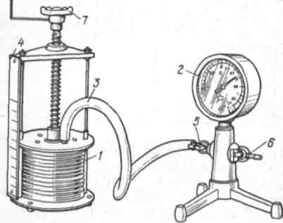

Рис. 3

1. **(1б)Подготовьте таблицу 1:**

|  |  |  |  |  |  |
| --- | --- | --- | --- | --- | --- |
| № опыта | Показания барометра  ***р0, Па*** | Показания манометра  ***Δр, Па*** | Давление воздуха  в сильфоне  ***р = (р0+Δр), Па*** | Объем воздуха  ***V, м3*** | Постоянная  ***р∙V = С,***  ***Па м3*** |
| 1 |  |  |  |  |  |
| 2 |  |  |  |  |  |
| 3 |  |  |  |  |  |

1. **(4 б)Сделайте опыт и необходимые измерения:**
2. (1б) Откройте у манометра краны ***5*** и ***6***, вращением винта ***7*** установите верхнюю крышку цилиндра на минимальной высоте, после чего кран ***6*** закрыть.
3. (1б) Снимите показания приборов и данные занесите в **таблицу 1.**
4. (2б) Опыт повторите с той же массой газа (кран ***6*** не открывать) 2 раза, увеличивая объем в сильфоне.
5. **(4б) Сделайте расчёты:**
6. (3б) Вычислите значение постоянной***С*** для каждого опыта: ***р∙V = С.***
7. (1б) Сравните результаты.
8. **(2б)Сделайте вывод о проделанной работе.**

**Вывод: в результате проделанной работы я научился (научилась)___________, я узнал (а) _________________. У меня вызвало затруднения** *(если возникли вопросы).*

1. **(1б)Дайтеответ на вопрос:**при каком условии справедлив закон Бойля – Мариотта?

# 

# Критерии оценивания:

# *Всего 13 баллов*

# Оценка «5» - 12-13 баллов;

# Оценка «4» - 10-11 баллов;

# Оценка «3» -7-9 баллов;

# Оценка «2» - менее 7 баллов;

# «- 1 балл» - за отсутствие единиц измерения у физических величин.

# «- 1 балл» - за отсутствие в описании работы цели и списка оборудования.

# Лабораторная работа №5

**Измерение относительной влажности воздуха**

**Цель:** Научиться определять относительную влажность воздуха с помощью психрометра.

**Оборудование:** психрометр, психрометрическая таблица.

**Ход работы:**

1. **(1б)Изучите устройство психрометра.(**Приложение 3**)**
2. **(2б)Сделайте опыт и необходимые измерения:**
3. (1б) По показаниям сухого термометра измерить температуру воздуха в помещении:

tсух=___0С.

1. (1б) По показаниям увлажнённого термометра измерить температуру воздуха в помещении:

tвлаж = __0С.

1. **(3б)Сделайте расчёты:**
2. (1б) Определите разность показаний:tсух - tвлаж = __0С.
3. (1б) Пользуясь психрометрической таблицей (Приложение 4) определить относительную влажность воздуха:φ = ____%
4. (1б) Сравните полученный результат значения влажности воздуха в кабинете с нормами влажности воздуха в помещении.
5. **(2б)Сделайте вывод о проделанной работе.**

**Вывод: в результате проделанной работы я научился (научилась)_________, я узнал (а) _________________.** *У меня вызвало затруднения (если возникли вопросы).*

1. **(1б)Дайтеответ на вопрос:**почему показания влажного термометра психрометра меньше показаний сухого термометра?

# Критерии оценивания:

# *Всего 9 баллов*

# Оценка «5» - 9 баллов;

# Оценка «4» - 8 баллов;

# Оценка «3» - 6-7 баллов;

# Оценка «2» - менее 6 баллов;

# «- 1 балл» - за отсутствие единиц измерения у физических величин.

# «- 1 балл» - за отсутствие в описании работы цели и списка оборудования.

## РАЗДЕЛ 3. ОСНОВЫ ЭЛЕКТРОДИНАМИКИ

# Лабораторная работа № 6

**Определение электроёмкости плоского конденсатора**

**Цель:** изучить устройство плоского конденсатора и рассчитать его электроемкость.

**Оборудование:**пластинки жестяные размером 60×90мм - 2 штуки; линейка измерительная; набор конденсаторов - 3 штуки.

**Ход работы:**

1. **(1б) Соберите экспериментальную установку -** плоский конденсатор из имеющихся материалов.
2. **(1б) Подготовьте таблицу 1:**

|  |  |  |  |
| --- | --- | --- | --- |
| **№** | **d(м)** | **S (м2)** | **С(Ф)** |
| 1 |  |  |  |
| 2 |  |  |  |
| 3 |  |  |  |

1. **(4б)Сделайте опыты и необходимые измерения:**
2. (1б) Измерьте радиус пластины: **R = ____ м.**
3. (1б) Измерьте расстояние между пластинами:**d1 = _____ м.**
4. (2б) Повторите опыт два раза, увеличив расстояние между пластинами:

**d2 = _____ м., d3 = ___ м.**

1. **(8б)Сделайте расчёты:**
2. (1б) Рассчитайте площадь пластин конденсатора по формуле: **S = $π∙R^{2}$,** где $π≈$ 3, 14.
3. (3б) Вычислите электроёмкость собранного конденсатора для каждого d:

***С = $\frac{ε_{0∙}ε∙S}{d}$,***

где**S** - площадь пластин; **d**- расстояние между пластинами;***ε -*** диэлектрическая проницаемость (***ε****=*1);**8,85 ∙ 10-12** - электрическая постоянная.

1. (1б) Результаты измерений и вычислений внесите в **таблицу 1.**
2. (3б) Вычислите энергию конденсаторов - 3 штуки (значения электроёмкости **С** и напряжения **U**написаны на корпусе конденсатора).

***W =***

С1 = _____ Ф, U1 = _____В, W1 = ______ Дж.

С2 = _____ Ф, U2 = _____В, W2 = ______ Дж.

С3 = _____ Ф, U3 = _____В, W3= ______ Дж.

1. **(2б)Сделайте вывод о проделанной работе.**

**Вывод: в результате проделанной работы я научился (научилась)_________, я узнал (а) _________________.** *У меня вызвало затруднения (если возникли вопросы).*

1. **(1б)Дайте ответ на вопрос:** от чего зависит электроёмкость конденсатора?

# Критерии оценивания:

# *Всего 17 баллов*

# Оценка «5» - 16-17 баллов;

# Оценка «4» - 13-15 баллов;

# Оценка «3» - 9-12 баллов;

# Оценка «2» - менее 9 баллов;

# «- 1 балл» - за отсутствие единиц измерения у физических величин.

# «- 1 балл» - за отсутствие в описании работы цели и списка оборудования.

# 

# Лабораторная работа № 7

**Изучение последовательного соединения проводников**

**Цель:** экспериментально проверить законы для последовательного соединения проводников*.*

**Оборудование:**источник электропитания;амперметр;вольтметр;резистор **R1**;резистор **R2**;ключ; соединительные провода.

**Ход работы:**

1. **(1б)Подготовьте в тетради таблицу для записи результатов измерений и вычислений:**

|  |  |  |  |  |  |  |  |  |
| --- | --- | --- | --- | --- | --- | --- | --- | --- |
| **I,A** | **U1,В** | **U2,В** | **U12,В** | **R1,Ом** | **R2,Ом** | **R12,Ом** |  |  |
| значение |  |  |  |  |  |  |  |  |

1. **(1б)Нарисуйте в тетради схему электрической цепи (рис.4) .**

А

V

R1

R2

Рис.4

1. **(2б)Соберите электрическую цепь.**
2. **(2б)Определите цену деления измерительных приборов – амперметра и вольтметра**([Приложение 2](Определение#_ПРИЛОЖЕНИЕ_2_)).
3. **(5б) Сделайте необходимые измерения:**
4. (1б) Замкните цепь. Измерьте общую силу тока в цепи **I**и общее напряжение**U12**.
5. (1б) Измените цепь, подключив вольтметр к первому резистору **R1.**
6. (1б) Измерьте напряжение **U1**.
7. (1б) Измените цепь, подключите вольтметр ко второму резистору **R2.**
8. (1б) Измерьте напряжение **U2**.
9. **(6б) Сделайте расчёты:**
10. (3б) Рассчитайте по формуле общее напряжение**U12 =U1+ U2**и сравните с показаниями вольтметра **U12.** Сделайте вывод о справедливости закона для напряжения.
11. (1б) Рассчитайте сопротивление **R12=R1 + R2**.
12. (2б) Вычислите отношения $\frac{U_{1}}{U_{2}}$ и $\frac{R_{1}}{R_{2}}$, проверьте справедливость равенства $\frac{U_{1}}{U_{2}}$ **= $\frac{R_{1}}{R_{2}}$**.
13. **(2б)Сделайте вывод о проделанной работе.**

**Вывод: в результате проделанной работы я научился (научилась)_________, я узнал (а) _________________.** *У меня вызвало затруднения (если возникли вопросы).*

1. **(3б) Дайте ответы на вопросы:**
2. (1б) Как называется прибор для измерения силы тока?
3. (1б) Как называется прибор для измерения напряжения?
4. (1б) Как включается в цепь амперметр для измерения силы тока? В чем особенности такого соединения?

# Критерии оценивания:

# *Всего 22 балла*

# Оценка «5» - 21-22 балла;

# Оценка «4» - 19-20 баллов;

# Оценка «3» - 14 -18 баллов;

# Оценка «2» - менее 14 баллов;

# «- 1 балл» - за отсутствие единиц измерения у физических величин.

# «- 1 балл» - за отсутствие в описании работы цели и списка оборудования.

# Лабораторная работа № 8

**Изучение параллельного соединения проводников**

**Цель:**экспериментально проверить законы для параллельного соединения проводников.

**Оборудование:**источник тока,амперметр,вольтметр,резистор **R1,**резистор **R2,**ключ, соединительные провода.

**Ход работы:**

1. **(1б)Подготовьте в тетради таблицу для записи результатов измерений и вычислений:**

|  |  |  |  |  |  |  |  |  |
| --- | --- | --- | --- | --- | --- | --- | --- | --- |
| **U, В** | **I1, A** | **I2, A** | **I12, A** | **R1, Ом** | **R2, Ом** | **R12, Ом** |  |  |
| значение |  |  |  |  |  |  |  |  |

1. 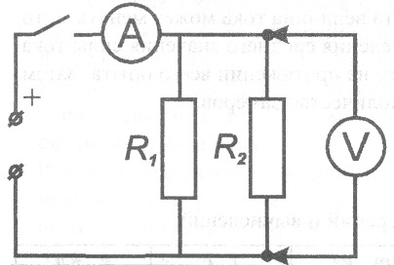**(1б) Нарисуйте в тетради схему электрической цепи (рис. 5)**.

Рис.5

1. **(2б) Соберите электрическую цепь.**
2. **(2б) Определите цену деления измерительных приборов – амперметра и вольтметра** ([Приложение 2](Определение#_ПРИЛОЖЕНИЕ_2_)).
3. **(3б) Сделайте необходимые измерения:**
4. (1б) Измерьте общее напряжение в цепи **U**и общую силу тока **I12.**
5. (1б) Измените схему установки так, чтобы измерить силу тока **I1** и напряжение **U1**напервом резисторе.
6. (1б) Измените цепь, измерьте силу тока **I2** и напряжение **U2** на втором резисторе.
7. **(6б) Сделайте расчёты:**
8. (2б) Рассчитайте по формуле общую силу тока **I12 =I1+ I2**и сравните с показаниями амперметра **I12.** Сделайте вывод о справедливости закона для силы тока.
9. (2б) Рассчитайте сопротивление **R12** из формулы $\frac{1}{R_{12}}=\frac{1}{R_{1}}+\frac{1}{R_{2}}$**,** проверьте её справедливость.
10. (2б) Вычислите отношения $\frac{I_{1}}{I_{2}}$ и $\frac{R_{2}}{R_{1}}$, и проверьте справедливость равенства $\frac{I_{1}}{I_{2}}$ = $\frac{R_{2}}{R_{1}}$.
11. **(2б)Сделайте вывод о проделанной работе.**

**Вывод: в результате проделанной работы я научился (научилась)_________, я узнал (а) _________________.** *У меня вызвало затруднения (если возникли вопросы).*

1. **(1б) Дайте ответ на вопрос:** изменится ли показания вольтметра, если к двум параллельно соединенным резисторам добавить еще один, параллельно?

# Критерии оценивания:

# *Всего 18 баллов*

# Оценка «5» - 17-18 баллов;

# Оценка «4» - 15-16 баллов;

# Оценка «3» - 11 -14 баллов;

# Оценка «2» - менее 11 баллов;

# «- 1 балл» - за отсутствие единиц измерения у физических величин.

# «- 1 балл» - за отсутствие в описании работы цели и списка оборудования.

# Лабораторная работа № 9

**Исследование мощности, потребляемой лампой, от напряжения на её зажимах**

**Цель:** исследовать зависимость мощности лампы накаливания от напряжения.

**Оборудование:** источник тока, электрическая лампа, реостат, амперметр, вольтметр,ключ, соединительные провода.

**Ход работы:**

1. **(1б) Нарисуйте в тетради схему электрической цепи (рис. 6):**

Рис.6

1. **(2б)Соберите электрическую цепь по схеме.**
2. **(2б)Определите цену деления измерительных приборов – амперметра и вольтметра** ([Приложение 2](Определение#_ПРИЛОЖЕНИЕ_2_)).
3. **(4б) Сделайте необходимые измерения:**
4. (2б) *Опыт №1.* Замкните ключ, с помощью реостата установите наименьшее значение напряжения, снимите показания с измерительных приборов:

**I1 =А;**

**U1 =В.**

1. *(2б)Опыт №2*. С помощью реостата установите наибольшее значение напряжения, снимите показания с измерительных приборов:

**I2 =А;**

**U2 =В.**

1. **(2б) Сделайте расчёты:**
2. (2б) Для каждого значения напряжения определите мощность, потребляемую лампой по формуле:

**P = I∙U**

**Р1=__________Вт;**

**Р2 =__________Вт.**

1. **(2б) Результаты измерений и вычислений занесите в таблицу.**

|  |  |  |  |
| --- | --- | --- | --- |
| **№ опыта** | **Напряжение на зажимах лампы*U, В*** | **Сила токав лампе *I, А*** | **Мощность, потребляемая лампой *P, Вт*** |
| **1** |  |  |  |
| **2** |  |  |  |

1. **(2б)Сделайте вывод о проделанной работе.**

**Вывод: в результате проделанной работы я научился (научилась)_________, я узнал (а) _________________.** *У меня вызвало затруднения (если возникли вопросы).*

1. **(1б) Дайте ответ на вопрос:** какие способы определения мощности вам известны?

# Критерии оценивания:

# *Всего 16 баллов*

# Оценка «5» - 15-16 баллов;

# Оценка «4» - 13-14 баллов;

# Оценка «3» - 9 -12 баллов;

# Оценка «2» - менее 9 баллов;

# «- 1 балл» - за отсутствие единиц измерения у физических величин.

# «- 1 балл» - за отсутствие в описании работы цели и списка оборудования.

# 

# Лабораторная работа № 10

**Измерение ЭДС и внутреннего сопротивления источника тока**

**Цель:**измерить ЭДС и косвенно вычислить внутреннее сопротивление источника тока.

**Оборудование:**источник тока, амперметр, вольтметр, сопротивление,ключ, электрическая лампочка, соединительные провода.

**Ход работы:**

1. **(1б) Нарисуйте в тетради схему электрической цепи (рис. 7)**:

Рис.7

1. **(2б)Соберите электрическую цепь по схеме.**
2. **(2б)Определите цену деления измерительных приборов – амперметра и вольтметра** ([Приложение 2](Определение#_ПРИЛОЖЕНИЕ_2_)).
3. **(3б) Сделайте необходимые измерения:**
4. (1б) Не замыкая цепь, измерьте вольтметром ЭДС источника тока:

**ε= _____В.**

1. (2б) Замкните цепь и снимите показания амперметра и вольтметра:

**I =А;**

**U =В.**

1. **(1б) Сделайте расчёты:**
2. (1б) Определите внутреннее сопротивление источника тока по формуле:

$$r= \frac{ε-U}{I}$$

**r = ________Ом.**

1. **(2б) Результаты измерений и вычислений занесите в таблицу:**

|  |  |  |  |
| --- | --- | --- | --- |
| ε, В | U, В | I, А | $$r, Ом$$ |
|  |  |  |  |

1. **(2б)Сделайте вывод о проделанной работе.**

**Вывод: в результате проделанной работы я научился (научилась)_________, я узнал (а) _________________.** *У меня вызвало затруднения (если возникли вопросы).*

1. **(1б) Дайте ответ на вопрос: п**очему показания вольтметра при разомкнутом и замкнутом ключе различны?

# Критерии оценивания:

# *Всего 14 баллов*

# Оценка «5» - 13-14 баллов;

# Оценка «4» - 11-12 баллов;

# Оценка «3» - 8 -10 баллов;

# Оценка «2» - менее 8 баллов;

# «- 1 балл» - за отсутствие единиц измерения у физических величин.

# «- 1 балл» - за отсутствие в описании работы цели и списка оборудования.

# Лабораторная работа № 11

**Наблюдение действия магнитного поля на ток**

**Цель:**убедиться в том, что однородное магнит­ное поле оказывает на проводник с током ориентирующее действие.

**Оборудование:** штатив с муфтой и лапкой, источник тока, проволочный моток, дугообразный магнит, ключ, соединительные провода.

**Ход работы:**

1. **[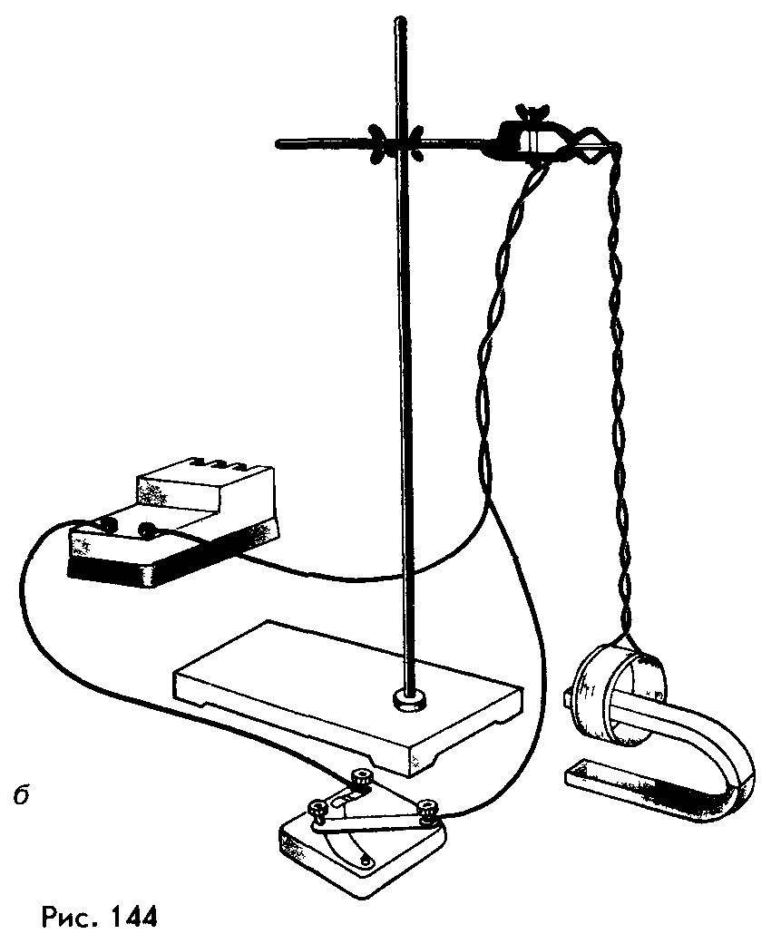](http://5terka.com/images/fiz9gromrodzad/fiz9gromrodzad-86.png)(1б) Соберите установку, показанную на рис. 8:**

Рис. 8

1. **(10 б) Сделайте опыты и опишите свои наблюдения с пояснительными рисунками:**
2. (2б) Поднеся к проволочному мотку магнит южным полюсом, замкните цепь. Опишите характер магнитного взаимодействия мотка и магнита.
3. (2б) Поднесите к мотку магнит другим полюсом. Как изменился характер взаимодействия мотка и магнита? Сделайте чертёж (рис. 9) и пояснения о характере взаимодействия.

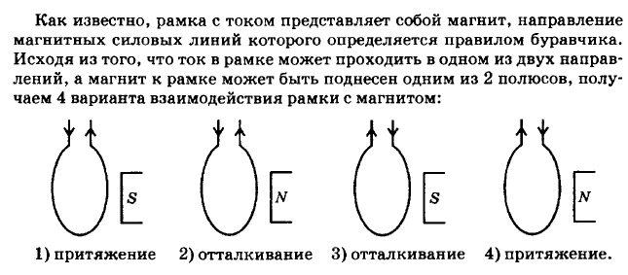

Рис. 9

1. (4б) Повторите опыт 1, изменив направление тока в проводнике (поменяйте местами провода на клеммах источника тока). Сделайте чертёж (рис. 10) и пояснения о характере взаимодействия.



Рис. 10

1. **[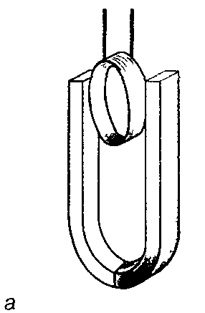](http://5terka.com/images/fiz9gromrodzad/fiz9gromrodzad-87.png)**(2б) Расположите проволочный моток между полюсами магнита так, как это показано на рисунке 11. Замкнув цепь, опишите наблюдаемое явление.

Рис. 11

1. **(2б)Сделайте вывод о проделанной работе.**

**Вывод: в результате проделанной работы я научился (научилась)_________, я узнал (а) _________________.** *У меня вызвало затруднения (если возникли вопросы).*

1. **(1б) Дайте ответ на вопрос:** назовите учёного и дату, когда впервые было обнаружено действие магнитного поля на проводник с током.

**Критерии оценивания:**

# *Всего 14 баллов*

# Оценка «5» - 13-14 баллов;

# Оценка «4» - 11-12 баллов;

# Оценка «3» - 8 -10 баллов;

# Оценка «2» - менее 8 баллов;

# «- 1 балл» - за отсутствие в описании работы цели и списка оборудования.

# 

# Лабораторная работа № 12

**Изучение явления электромагнитной индукции**

**Цель:**  убедиться в выполнении закона электромагнитной индукции и правила Ленца.

**Оборудование:** миллиамперметр, источник тока, две катушки с сердечниками, ключ, соединительные провода, магнитная стрелка, цветные карандаши.

**Ход работы:**

1. 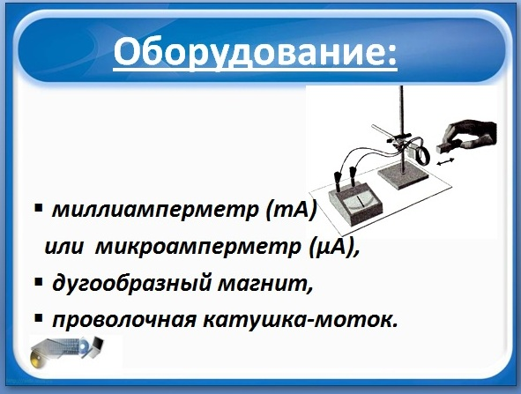**(1б) Соберите электрическую цепь, соединив клеммы миллиамперметра и катушки (рис.12).**

Рис.12

1. **(1б) Подготовьте в тетради таблицу для записи результатов наблюдений:**

|  |  |  |
| --- | --- | --- |
| **№ опыта** | **Схема опыта** | **Вывод из опыта** |
| **1** | C:\Users\Fabula\Desktop\image012.jpg |  |
| **2** | C:\Users\Fabula\Desktop\image012.jpg |  |
| **3** | C:\Users\Fabula\Desktop\image012.jpg |  |
| **4** | C:\Users\Fabula\Desktop\image012.jpg |  |

1. **(16 б) Сделайте опыты и запишите свои наблюдения в таблицу:**

**Опыт №1**

1. (2б) Вводите магнит северным полюсом внутрь катушки, наблюдая одновременно за стрелкой миллиамперметра. Изменяйте скорость магнита.Что наблюдаете при этом?
2. (2б) Зарисуйте схему этого опыта в таблицу, указав направление тока в цепи (с помощью правила Ленца).

**Опыт №2**

1. (2б) Повторите опыт №1, выдвигая магнит северным полюсом из катушки.
2. (2б) Зарисуйте схему этого опыта в таблицу, указав направление тока в цепи (с помощью правила Ленца).

**Опыт №3**

1. (2б) Вводите магнит южным полюсом внутрь катушки, наблюдая одновременно за стрелкой миллиамперметра. Изменяйте скорость магнита.Что наблюдаете при этом?
2. (2б) Зарисуйте схему этого опыта в таблицу, указав направление тока в цепи (с помощью правила Ленца).

**Опыт №4**

1. (2б) Повторите опыт №3, выдвигая магнит южным полюсом из катушки.
2. (2б) Зарисуйте схему этого опыта в таблицу, указав направление тока в цепи (с помощью правила Ленца).
3. **(2б)Сделайте вывод о проделанной работе.**

**Вывод: в результате проделанной работы я научился (научилась)_________, я узнал (а) _________________.** *У меня вызвало затруднения (если возникли вопросы).*

1. **(1б) Дайте ответ на вопрос:**в катушку вдвигают магнит один раз быстро, другой раз медленно. Одинаковый ли заряд переносится при этом по катушке?

## Критерии оценивания:

# *Всего 21 балл*

# Оценка «5» - 20 -21 балл;

# Оценка «4» - 17 -19 баллов;

# Оценка «3» - 13 -16 баллов;

# Оценка «2» - менее 13 баллов;

# «- 1 балл» - за отсутствие в описании работы цели и списка оборудования.

## РАЗДЕЛ 4. КОЛЕБАНИЯ И ВОЛНЫ

# Лабораторная работа № 13

**Определение ускорения свободного падения при помощи маятника**

**Цель:** определить ускорение свободного падения.

**Оборудование:** штатив, шарик на нити, часы, линейка.

**Ход работы:**

1. **(1б)Соберите экспериментальную установку.**

Установите штатив на краю стола и подвесьте к нему шарик так, чтобы он мог, совершать колебания не касаясь, пола (1-2 см от пола). Длина нити должна быть максимально возможной.

1. **(4б) Сделайте необходимые измерения:**
2. (1б) Измерьте линейкой длину ***ℓ***маятника.

***l****=*_________м.

1. (1б) Отклоните шарик в сторону на 5-8 см. и, отпустив его, отсчитайте **N1 = 50** полных колебаний шарика. Замерьте по секундомеру время, ***t***в течение которого они совершались.
2. (2б) Опыт повторите ещё 2 раза, изменив количество полных колебаний.
3. **(7б) Сделайте расчёты:**
4. (3б) Определите период колебаний по формуле: **Т =**

Т 1 = ___________с.

Т 2 = ___________с.

Т 3 = ___________с.

1. (3б) Определите ускорение свободного падения по формуле: **g =**

g 1 = ___________**.**

g2 = ___________ **.**

g3 = ___________ **.**

1. (1б) Найдите среднее значение ускорения свободного падения по формуле: **gср=**
2. **(1б) Результаты измерений и вычислений занесите в таблицу:**

|  |  |  |  |  |  |  |
| --- | --- | --- | --- | --- | --- | --- |
| **№ опыта** | ***l,* м** | **N** | **t, с** | **Т, с** | **g, $\frac{м}{с^{2}}$** | **gс р ,** |
| 1 |  |  |  |  |  |  |
| 2 |  |  |  |  |
| 3 |  |  |  |  |

1. **(2б)**Сравните полученный результат g ($\frac{м}{с^{2}})$ с табличным значением ускорения свободного падения.
2. **(2б)Сделайте вывод о проделанной работе.**

**Вывод: в результате проделанной работы я научился (научилась)_________, я узнал (а) _________________.** *У меня вызвало затруднения (если возникли вопросы).*

1. **(2б) Дайте ответ на вопрос:**какизменится период колебаний нитяного маятника, если длину нити уменьшить в 2 раза?

## Критерии оценивания:

# *Всего 19 баллов*

# Оценка «5» - 18 - 19 баллов;

# Оценка «4» - 16 -17 баллов;

# Оценка «3» - 12 -15 баллов;

# Оценка «2» - менее 12 баллов;

# «- 1 балл» - за отсутствие единиц измерения у физических величин.

# «- 1 балл» - за отсутствие в описании работы цели и списка оборудования.

## 

## РАЗДЕЛ 5. ОПТИКА

# Лабораторная работа №14

**Определение показателя преломления стекла**

**Цель работы:**  вычислить показатель преломления стекла.

**Оборудование:** стеклянная пластинка с двумя плоскопараллельными гранями, 4 булавки, линейка, карандаш, транспортир, таблица Брадиса.

**Ход работы:**

1. **(4б) Сделайте опыт (рис. 13):**
2. 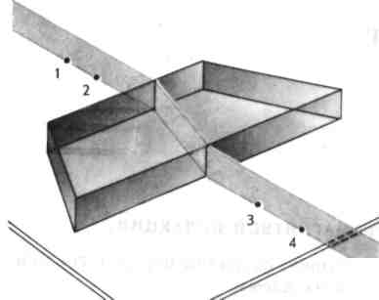(1б) Стеклянную пластинку плашмя положите на лист бумаги, обведите её контур.

Рис.13

1. (1б) С одной стороны стекла наколите две булавки так, чтобы прямая, проведенная через них, не была перпендикулярна одной из параллельных граней пластинки.
2. (1б) С другой стороны пластинки вколите еще две булавки так, чтобы смотря вдоль всех булавок через стекло, видеть их расположенными на одной прямой.

рис. 2

1. 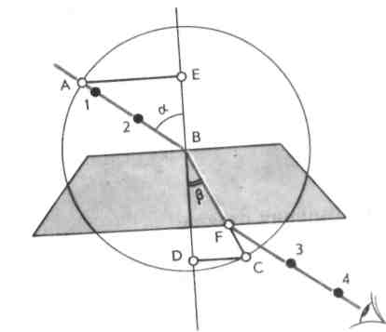(1б) Снимите стекло и булавки, отметьте, места наколов точками - ***1,2,3,4***и проведите через них линии до пересечения с границами стекла. Проведите через точки ***2*** и ***3*** перпендикуляры к преломляющим поверхностям (как показано на рис.14).

Рис.14

1. **(2б) Сделайте необходимые измерения:**
2. (1б) Измерьте с помощью транспортира угол падения $α$ и угол преломления $β.$
3. (1б) Определите синусы измеренных углов.
4. **(1б) Сделайте расчёты:**вычислите показатель преломления ***n*** стекла по формуле:

***n = $\frac{ sin α}{ sin β}$***

1. **(1б) Результаты измерений и вычислений занесите в таблицу:**

|  |  |  |  |  |  |
| --- | --- | --- | --- | --- | --- |
| **№ опыта** | $$α$$ | **sin $α$** | $$β$$ | **sin $β$** | ***n*** |
| ***1*** |  |  |  |  |  |

1. **(2б) Сделайте вывод о проделанной работе.**

**Вывод: в результате проделанной работы я научился (научилась)_________, я узнал (а) _________________.** *У меня вызвало затруднения (если возникли вопросы).*

1. **(1б) Дайте ответ на вопрос:**что происходит при переходе луча в оптически менее плотную среду с углом преломления?

# 

## Критерии оценивания:

# *Всего 11 баллов*

# Оценка «5» - 10 - 11 баллов;

# Оценка «4» - 9 баллов;

# Оценка «3» - 6-8 баллов;

# Оценка «2» - менее 6 баллов;

# «- 1 балл» - за отсутствие в описании работы цели и списка оборудования.

# Лабораторная работа №15

**Наблюдение интерференции и дифракции света**

**Цель работы:** научиться наблюдать явления интерференции и дифракции на практике.

**Оборудование:** две стеклянные пластины, лоскуты капроновые, дифракционная решётка, лазерный диск, источник света.

**Ход работы:**

1. **(5б) Проведите опыты по наблюдению интерференции света, опишите и зарисуйте ваши наблюдения.**

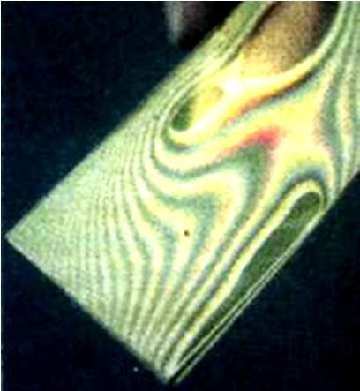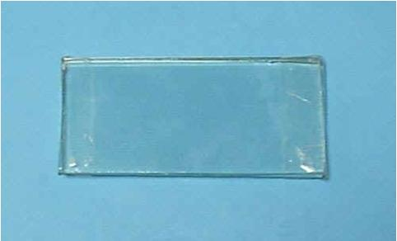

Рис 15.

Рис 16.

1. (1б) Стеклянные пластины тщательно протереть, сложив вместе и сжать пальцами (рис. 15).
2. (1б)Рассмотреть пластины в отражённом свете на тёмном фоне (располагать их надо так, чтобы на поверхности стекла образовывались слишком яркие блики от окон или от белых стен).
3. (1б) В отдельных местах соприкосновения пластин наблюдать яркие радужные кольцеобразные или неправильной формы полосы (рис.16).
4. (1б)Заметить изменения формы и расположения полученных интерференционных полос с изменением нажима.
5. (1б) Попытаться увидеть интерференционную картину в проходящем свете.
6. **(6б) Проведите опыты по наблюдению дифракции света.**
7. *(2б) Капроновая ткань.*
8. (1б) Посмотритечерез капроновый лоскут на нить горящей лампы.Опишите наблюдаемую картину («Дифракционный крест»).
9. (1б) Сделайтерисунок в тетради.
10. *(2б) Дифракционная решётка.*
11. (1б) Посмотрите через решётку на источник света (в проходящем или отражённом свете). Опишите наблюдаемую картину.
12. (1б) Сделайте рисунок в тетради.

***№3.****(2б) Лазерный диск.*

1. (1б) Посмотрите на диск в отражённом свете. Опишите наблюдаемую картину.
2. (1б) Сделайте рисунок в тетради.
3. **(2б)Сделайте вывод о проделанной работе.**

**Вывод: в результате проделанной работы я научился (научилась)_________, я узнал (а) _________________.** *У меня вызвало затруднения (если возникли вопросы).*

1. **(1б) Дайте ответ на вопрос:**почему в местах соприкосновения пластин наблюдаются яркие радужные кольцеобразные или неправильной формы полосы?

## Критерии оценивания:

# *Всего 14 баллов*

# Оценка «5» - 13 - 14 баллов;

# Оценка «4» - 11-12 баллов;

# Оценка «3» - 9-10 баллов;

# Оценка «2» - менее 9 баллов;

# «- 1 балл» - за отсутствие в описании работы цели и списка оборудования.

# Лабораторная работа № 16

**Измерение длины световой волны при помощи дифракционной решетки**

**Цель:** экспериментально измерить длину световой волны для красного и фиолетового участка спектра.

**Оборудование:**дифракционная решетка с периодом 0,01 мм, штатив, линейка с держателем для решетки и черным экраном со щелью посредине, который может перемещаться вдоль линейки, источник света.

**Ход работы:**

1. 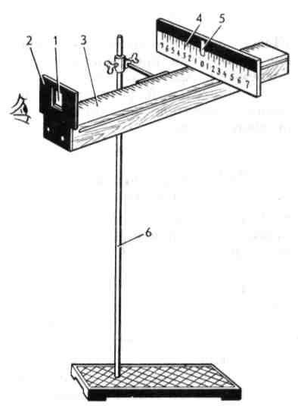**(1б) Соберите экспериментальную установку**(рис. 17)**.**Рассматривая щель в экране сквозь дифракционную решетку, наблюдайте дифракционные спектры. Установите решетку в держателе так, чтобы полосы спектра располагались параллельно шкале экрана.

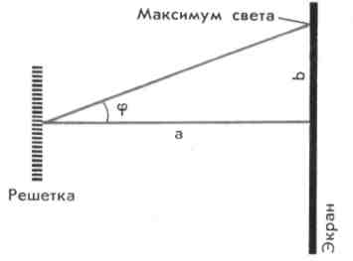

Рис. 17

1. **(2б) Сделайте опыт и необходимые измерения:**
2. (1б) Измерьте расстояние ***a*** - расстояние от решетки до экрана.
3. (1б) Измерьте расстояние ***b*** до фиолетового края спектра справа или слева от центра щели в экране.
4. **(3б) Сделайте расчёты:**
5. (2б) вычислите длины волн фиолетового и красного света по формуле:

$λ=\frac{db}{ka}$**,**

где $λ$**-** длина световой волны; ***k***– номер максимума; $d$**-** период дифракционной решётки.

$λ_{фиол}=__________м$**;**

$$λ_{крас}=___________м.$$

1. (1б) Сравните полеченные результаты с табличными данными для длин волн фиолетового и красного света.
2. **(1б) Результаты измерений и вычислений запишите в таблицу:**

|  |  |  |  |  |  |
| --- | --- | --- | --- | --- | --- |
| **Цвет**  **излучения** | **d, м** | **к** | **а, м** | **b, м** | $λ$**, м** |
| Фиолетовый | 10-5 | 1 |  |  |  |
| Красный | 10-5 | 1 |  |  |  |

1. **(2б) Сделайте вывод о проделанной работе.**

**Вывод: в результате проделанной работы я научился (научилась)_________, я узнал (а) *_________________.*** *У меня вызвало затруднения (если возникли вопросы).*

1. **(1б) Дайте ответ на вопрос:**чем отличается дифракционный спектр от дисперсионного?

## Критерии оценивания:

# *Всего 10 баллов*

# Оценка «5» - 9 - 10 баллов;

# Оценка «4» - 8 баллов;

# Оценка «3» - 5 - 7 баллов;

# Оценка «2» - менее 7 баллов;

# «- 1 балл» - за отсутствие единиц измерения у физических величин.

# «- 1 балл» - за отсутствие в описании работы цели и списка оборудования.

# 

# Лабораторная работа №17

**Наблюдение сплошного и линейчатого спектров**

**Цель:** пронаблюдать сплошной и линейчатый спектры различных веществ.

**Оборудование:**проекционный аппарат, стеклянные трубки с водородом, неоном и гелием, источник питания, стеклянная пластинка со скошенными гранями, цветные карандаши.

**Ход работы:**

1. **(8б) Сделайте опыты и запишите свои наблюдения:**
2. (1б) Расположите пластину горизонтально перед глазом. Сквозь грани, составляющие угол 45°, наблюдайте светлую вертикальную полоску на экране — изображение раздвижной щели проекционного аппарата.
3. (2б) Выделите основные цвета полученного сплошного спектра и запишите их в наблюдаемой последовательности.
4. (2б) Повторите опыт, рассматривая полоску через грани, образующие угол 60°. Запишите различия в виде спектров.
5. (3б) Наблюдайте линейчатые спектры водорода, гелия или неона, рассматривая светящиеся спектральные трубки сквозь грани стеклянной пластины. Запишите в таблицу наиболее яркие линии спектров:

|  |  |
| --- | --- |
| **Газ** | **Ярко выраженные цвета спектра** |
| Водород |  |
| Гелий |  |
| Неон |  |

1. **(2б) Сделайте вывод о проделанной работе.**

**Вывод: в результате проделанной работы я научился (научилась)_________, я узнал (а) _________________.** *У меня вызвало затруднения (если возникли вопросы).*

1. **(1б) Дайте ответ на вопрос:**перечислите примеры практического использования спектров.

## Критерии оценивания:

# *Всего 11 баллов*

# Оценка «5» - 10 - 11 баллов;

# Оценка «4» - 9 баллов;

# Оценка «3» - 8 - 7 баллов;

# Оценка «2» - менее 7 баллов;

# «- 1 балл» - за отсутствие в описании работы цели и списка оборудования.

## РАЗДЕЛ 6. КВАНТОВАЯ ФИЗИКА

# Лабораторная работа №18

**Изучение треков заряженных частиц по готовым фотографиям**

**Цель:** определить удельный заряд неизвестной частицы по фотографии ее трека.

**Оборудование:** фотографии треков, угольник, карандаш.

**Ход работы:**

1. **(2б) Сделайте в тетради заготовку для выполнения работы:**
2. (1б) Для тогочтобы идентифицировать частицу, перенесите сначала на кальку треки частиц с фотографий (Приложение 5), а затем в рабочую тетрадь.
3. (1б) На **рис. I**(Приложение 5)трек ***1*** принадлежит **протону**, трек ***2*** – частице, которую надо идентифицировать. Идентификация неизвестной частицы осуществляется путем сравнения ее удельного заряда $\frac{q}{m}$ с удельным зарядом протона. Это можно сделать, измерив и сравнив радиусы треков частиц на начальных участках треков.
4. **(2б) Сделайте необходимые измерения:**
5. (1б) Определите радиус кривизны трека частицы ***1.*** Для этого начертите две хорды на начальном участке трека как на **рис.*II*** и восстановите в их середине перпендикуляры, точка пересечения которых есть центр окружности радиуса ***R1****.* Измерьте***R1 .***

**R1 =_______м.**

1. (1б) Аналогично определите радиус ***R2*** кривизны трека частицы ***2*** в начале ее пробега.

**R2 =_______м.**

1. **(3б) Сделайте необходимые расчёты:**
2. (1б) Найдите отношение $\frac{q_{1}}{m_{1}}$**;**
$$\frac{q_{1}}{m_{1}}=__________$$

3. (1б) Найдите отношение $\frac{R_{2}}{R_{1}}$**;**
$$\frac{R_{2}}{R_{1}}= __________$$

4. (1б) Вычислите по формуле $\frac{q_{1}}{m_{1}}÷\frac{q_{2}}{m_{2}}=\frac{R_{2}}{R_{1}}$ удельный заряд неизвестной частицы:
$$\frac{q_{2}}{m_{2}}= \frac{q_{1}}{m_{1}}÷\frac{R_{2}}{R_{1}}=____________________$$

5. **(1б) Результаты измерений и вычислений занесите в таблицу:**

|  |  |  |  |  |
| --- | --- | --- | --- | --- |
| ***R1*** | ***R2*** |  |  |  |
|  |  |  |  |  |

1. **(1б) Определите, какой частице принадлежит трек *2:+****1о℮,* ***р, 13Н, α.***
2. **(2б) Сделайте вывод о проделанной работе.**

**Вывод: в результате проделанной работы я научился (научилась)_________, я узнал (а) _________________.** *У меня вызвало затруднения (если возникли вопросы).*

1. **(1б) Дайте ответ на вопрос:**как влияет магнитное поле на движение заряженной частицы?

## Критерии оценивания:

# *Всего 12 баллов*

# Оценка «5» - 11 - 12 баллов;

# Оценка «4» - 9 -10 баллов;

# Оценка «3» - 8 - 7 баллов;

# Оценка «2» - менее 7 баллов;

# «- 1 балл» - за отсутствие единиц измерения у физических величин.

# «- 1 балл» - за отсутствие в описании работы цели и списка оборудования.

# ПРИЛОЖЕНИЕ 1 Алгоритм оформления отчёта по лабораторной работе

1. Дата, название и номер работы;
2. Цель работы;
3. Перечень оборудования;
4. Схема или зарисовка оборудования;
5. Порядок выполнения работы;
6. Запись цены деления шкалы измерительного прибора;
7. Необходимые расчёты;
8. Вывод о проделанной работе.
9. Письменный ответ на контрольные вопросы.

# ПРИЛОЖЕНИЕ 2 «Определение цены деления прибора»

Точность измерения характеризуется *ценой деления* шкалы прибора.

***Цена деления*** — это значение наименьшего деления шкалы прибора.

***Делением шкалы*** называется промежуток между двумя соседними штрихами.

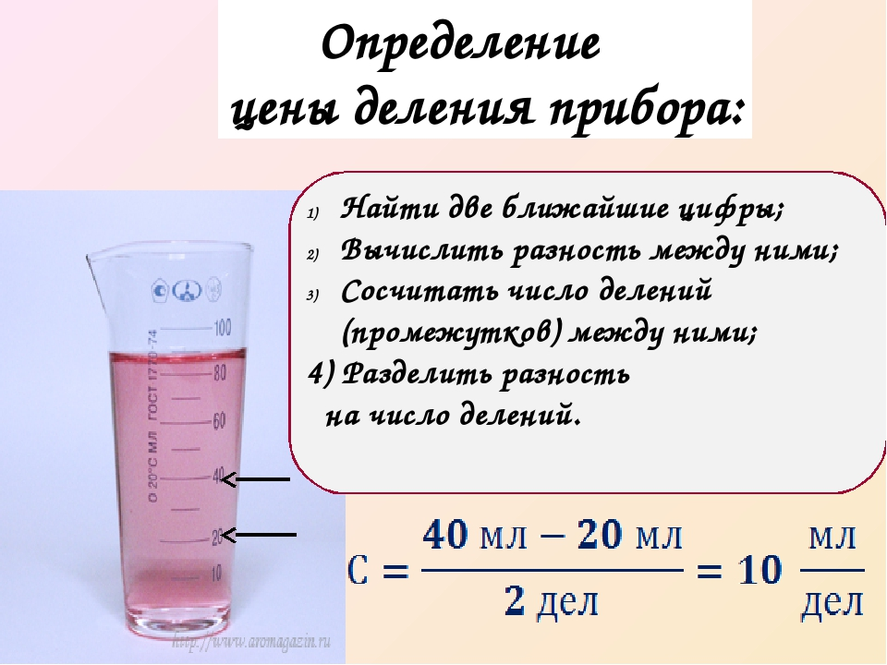

**Ц.Д.**

# ПРИЛОЖЕНИЕ 3Психрометр

Рисунок «Психрометр»

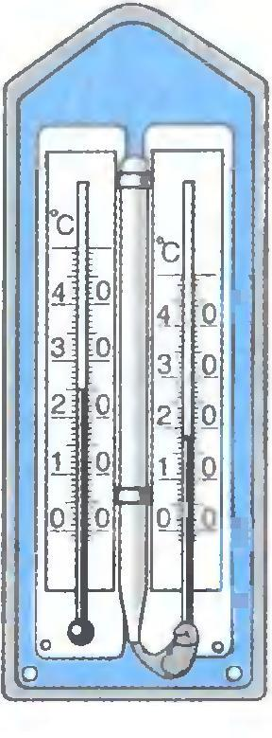

Психрометр состоит из двух термометров:сухого и увлажненного.

Резервуар одного из них остаётся сухим, и термометр показывает температуру воздуха. Резервуар другого термометра окружён полоской ткани, конец которой опущен в воду. Вода испаряется, и благодаря этому термометр охлаждается.

Чем больше относительная влажность воздуха, тем менее интенсивно идёт испарение и тем меньше разность показаний термометра, окружённого полоской влажной ткани, и сухого термометра. При относительной влажности, равной 100%, вода вообще не будет испаряться и показания обоих термометров будут одинаковы. При разности температур термометров с помощью специальных таблиц, называемых психрометрических, можно определить относительную влажность воздуха.

Психрометрами обычно пользуются в тех случаях, когда требуется достаточно точное и быстрое определение влажности воздуха.

Для жилых помещений нормальной влажностью считается относительная влажность, равная 40 - 60 %.

# ПРИЛОЖЕНИЕ 4 Психрометрическая таблица

### https://chinaguds.ru/wp-content/uploads/2017/03/mini-termometr-gigrometr-2-v-1-7.jpg

# ПРИЛОЖЕНИЕ 5Фотографии треков заряженных частиц

# 

|  |  |
| --- | --- |
| ***Рис.I*** | ***Рис.II*** |

# Литература

1. Дмитриева, В. Ф. Задачи по физике: учеб. пособие для студентов образоват. учреждений сред. проф. образования / В.Ф. Дмитриева. - 3-е изд., стер. - М.: Академия, 2009. - 336 с.
2. Касьянов В.А., Коровин В.А.: Физика. 10 класс. Тетрадь для лабораторных работ. Базовый и углубленный уровни. - М.: «Дрофа», 2018.
3. Касьянов В.А., Коровин В.А.: Физика. 11 класс. Тетрадь для лабораторных работ. Базовый и углубленный уровни. - М.: «Дрофа», 2018.
4. Мякишев, Г. Я. Физика. 10 класс : учебник для общеобразоват. учреждений с прил. на электрон. носителе: базовый уровень / Г. Я. Мякишев, Б. Б. Буховцев, Н. Н. Сотский ; под ред. В. И. Николаева, Н. А. Парфентьевой. – 21-е изд. – М. : Просвещение, 2012. - 366 с. : ил. – (Классический курс).
5. Мякишев, Г. Я. Физика. 11 класс : учебник для общеобразоват. учреждений с прил. на электрон. носителе: базовый и профил. уровни / Г. Я. Мякишев, Б. Б. Буховцев, В. М. Чаругин; под ред. В. И. Николаева, Н. А. Парфентьевой. – 23-е изд. – М. : Просвещение, 2014. - 400 с. : [4] л. ил. – (Классический курс).
6. Физика: программа общеобразовательной учебной дисциплины для профессиональных образовательных организаций: [одобр. Научно-метод. советом Центра проф. образования ФГАУ «ФИРО» и рек. для реализации осн. проф. образоват. программы СПО на базе осн. общ. образования с получением сред. общ. образования, протокол № 1 от 26.03.2015 г.]. - М.: ФГАУ «ФИРО», 2015. – 32 с.

**Интернет-ресурсы**:

1. [http://ps.1september.ru/article.php?](http://ps.1september.ru/article.php?ID=200800408)
2. <http://www.physics.ru/>
3. <http://www.physicon.ru/>